08.05.2018 UA1CEG/p в полях- лесах.
(TRX супергетродин- 2ватта, delta)

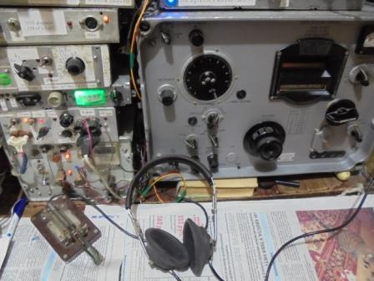
Традиционно послушал 14060, не менее традиционно ни одной QRP станции! Вообще никого… «QRO нам поможет!»

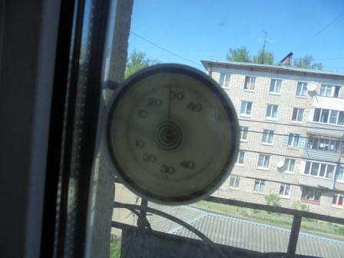
Настоящая летняя погода! Разумеется, участвовать в рандеву на 14060 я буду QRP/p.
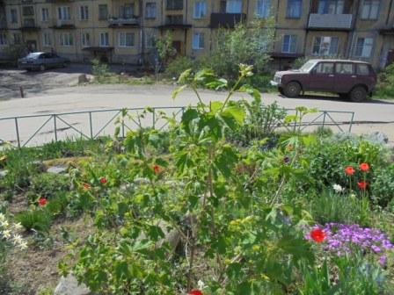

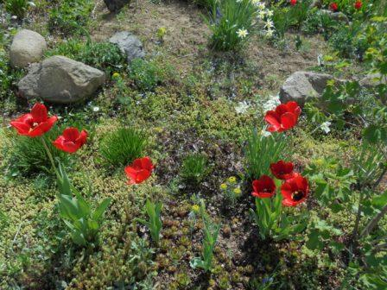

Даже такой абсолютный технарь, как я, смутно ощущает что красиво…
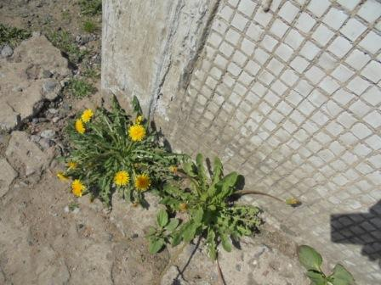

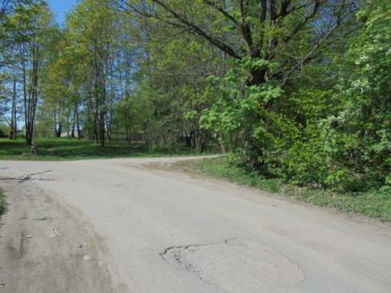

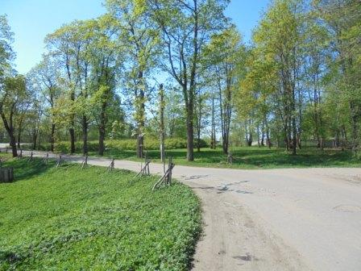

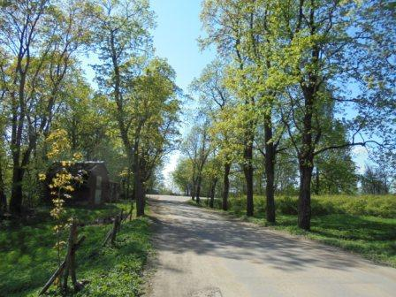

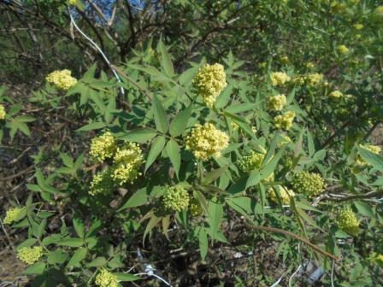

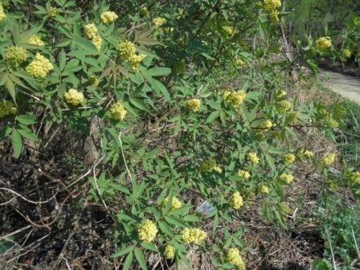

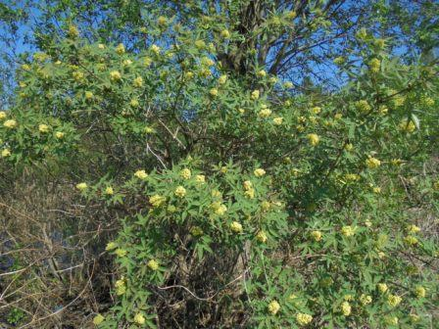
Это цветёт простая бузина!
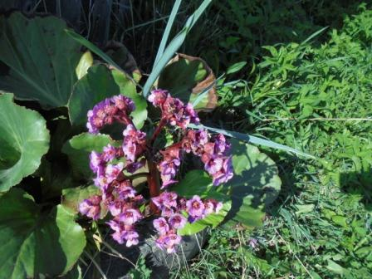

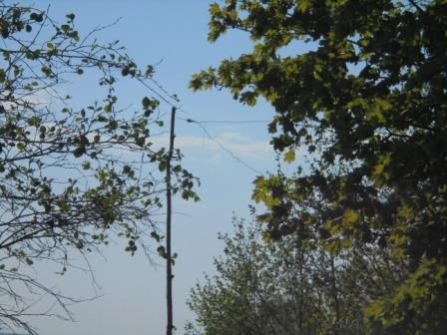

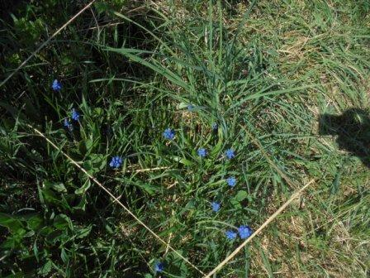

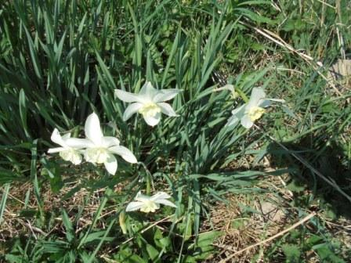

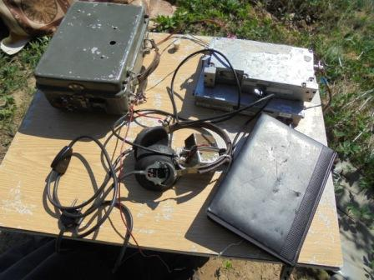
Вытряхиваю радио, традиционно бесцеремонно.
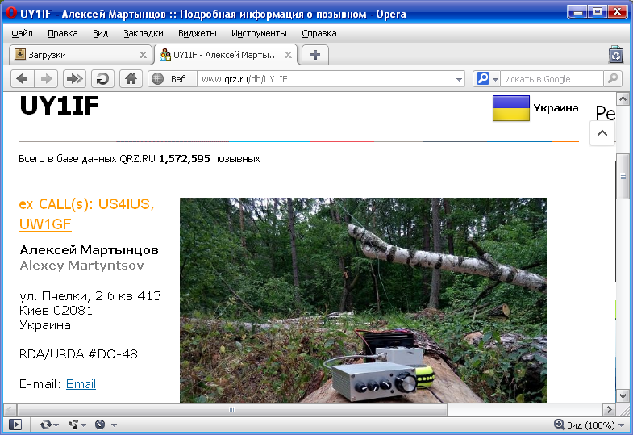
Сегодня есть QRP станции! Алексей UY1IF/QRP «на посту»! Забегая вперёд я его раз 30 пытался дозваться, не получилось… Но, я старался!

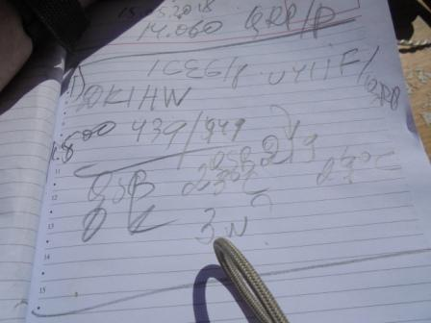
На фоне упорного «CQ de UY1IF/QRP» c Вольфгангом вымучили QSO.

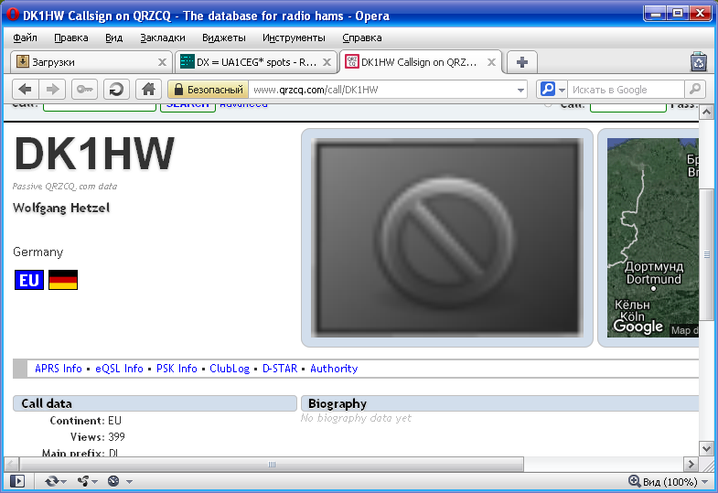

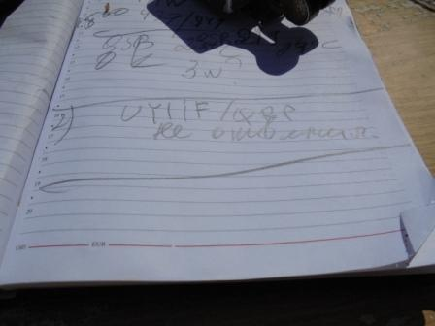

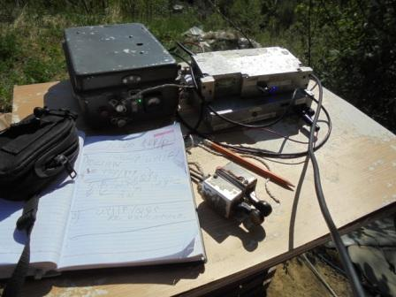
Частота у аппарата одна, кварцованная, поэтому я не стал закрывать TRX от солнечных лучей. Почти обжёгся, как металлический корпус аппарата нагрелся…
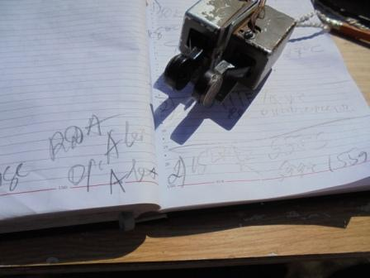
Вот и «QRO нам поможет!». Alex принимает негромко, но абсолютно без проблем, 100% человек принимает! И, опять понадобился RDA, что при этак 30-ти активно работающих в эфире земляков из LO-23, не может меня не радовать! Я тоже кому-то даю новый RDA…

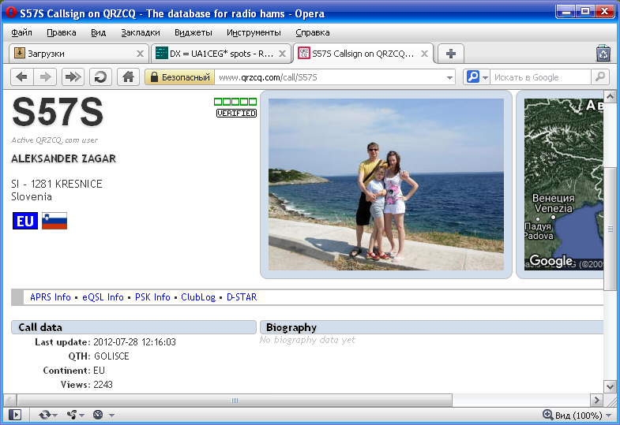

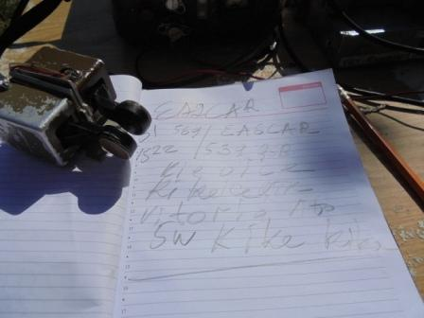

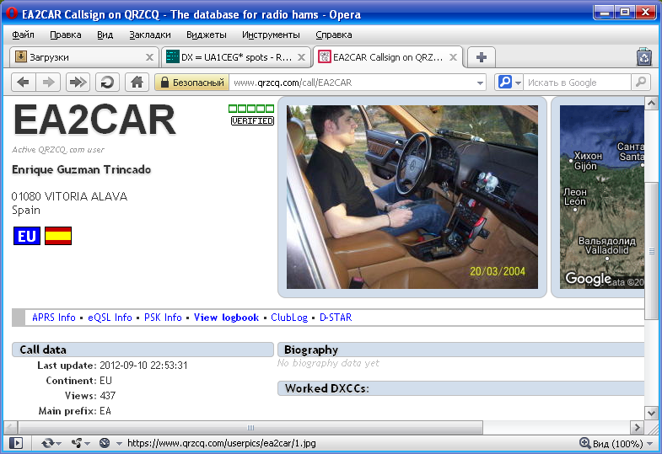
QRP станция! Оператор Kike (впервые такое имя встречаю, имя Энрико знаю…) классный!
Далее мои общие вызовы остались безответными.
Итак, 3 классных оператора услышали мой общий вызов, 2-мя ваттами и провели QSO:

- DK1HW/QRP (Кто в эфире работает, знает высокую квалификацию Вольфганга!)
- S57S;
- EA2CAR/QRP.
Всем спасибо!

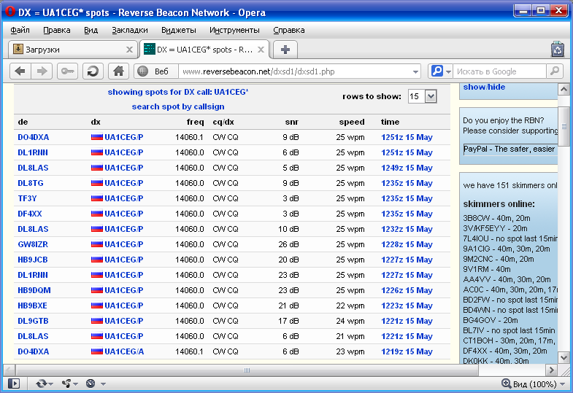

Посмотрел. Прохождение какое- никакое было!
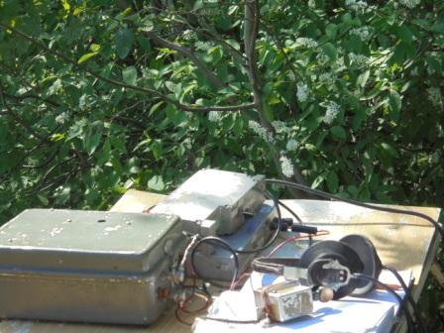
Фото TRX на фоне цветущей рядом черёмухи.

Прекрасно прошла радио- прогулка!
До встречи в эфире!

Сайт: www.ua1ceg.ru
«Зеркало»: http://ua1ceg.6te.net (1:1 копия, Mozilla Firefox здесь претензий не предъявляет)

